
软件过程与管理实验 石家庄铁道大学信息学院

实验1：个人软件过程
本次实验内容是个人软件过程部分，通过本次实验，学生将掌握以下内容：
1、掌握个人软件过程中的基本理念和各个台阶上对应的软件过程和活动。
2、能够使用个人软件过程的辅助工具PSP Studio和Process Dashboard来提高自己的软件开发的管理水平。
3、会用COCOMO II模型对软件工作量进行估计。

[实验任务一]：COCOMO II 软件的使用
实验要求：
- 通过自己看Manual，熟悉COCOMO II软件的使用；
- 验证软件工作量估计_例子.ppt中的例子，结果如下所示：

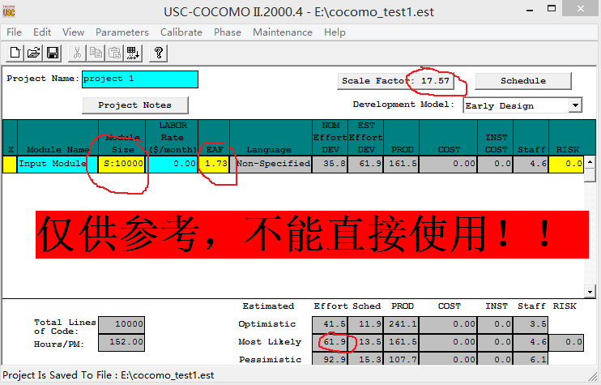
- 提交扩展名为est的COCOMO项目文件，并将结果进行截图。

实验结果截图：

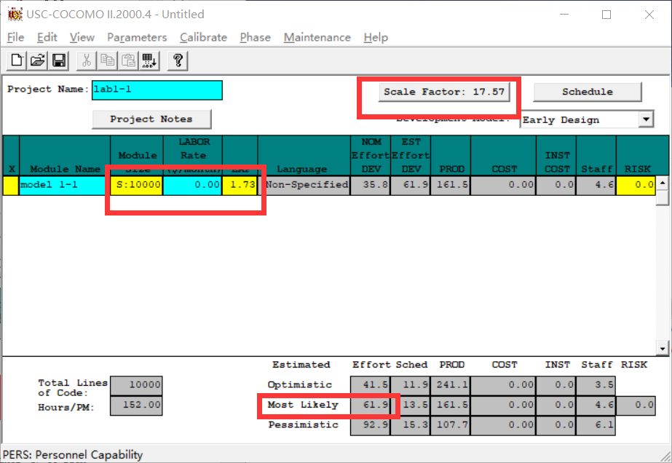

[实验任务三]：代码规范和评审模板的建立
实验要求：
- 根据自己的编程习惯和缺陷，建立自己的代码规范和代码评审标准，并且今后务必加以使用；
- 需要提交代码规范和代码评审标准两个表格，使用Word即可。

代码规范（C++，参考Google开源项目风格指南&简书的代码规范）：
C++代码规范
核心原则 | - 代码应该简洁易懂，逻辑清晰  - 面向变化编程，需求是基本，写易扩展，易修改的代码  - 先保证程序的正确性，防止过度工程，模块化运行程序
符号 | 大括号 | 控制语句(if,for,while,switch)中，大括号开始于行尾  函数中，大括号要开始于行首
符号 | 运算符 | 一元运算符与变量之间没有空格；  二元运算符与变量之间必须有空格；  多个不同的运算符同时存在时应该使用括号来明确优先级，在多个不同的运算符同时存在的时候应该合理使用括号，不要盲目依赖操作符优先级；
符号 | If语句 | 必须列出所有分支（穷举所有的情况），而且每个分支都必须给出明确的结果。不要使用过多的分支，要善于使用return来提前返回错误的情况。条件过多，过长的时候应该换行，条件语句的判断应该是变量在左，常量在右，每个分支的实现代码都必须被大括号包围
符号 | For语句 | 不可在for循环内修改循环变量，防止for循环失去控制。  避免使用continue和break。
符号 | Switch语句 | 如果分子内代码过或定义了变量，每个分支都必须用大括号括起来  在Switch语句使用枚举类型的时候，如果使用了default分支，在将来就无法通过编译器来检查新增的枚举类型了。
头文件 | Self-contained 头文件 | 头文件应该能够自给自足（self-contained,也就是可以作为第一个头文件被引入），以 .h 结尾。至于用来插入文本的文件，说到底它们并不是头文件，所以应以 .inc 结尾。不允许分离出 -inl.h 头文件的做法.
头文件 | #define 保护 | 所有头文件都应该使用 #define 来防止头文件被多重包含, 命名格式当是:  <PROJECT>_<PATH>_<FILE>_H_
头文件 | #include 的路径及顺序 | 使用标准的头文件包含顺序可增强可读性, 避免隐藏依赖: 相关头文件, C 库, C++ 库, 其他库的 .h, 本项目内的 .h.
头文件 | 前置声明 | 尽可能地避免使用前置声明。使用 #include 包含需要的头文件即可。
头文件 | 内联函数 | 只有当函数只有 10 行甚至更少时才将其定义为内联函数.
作用域 | 命名空间 | 鼓励在 .cc 文件内使用匿名命名空间或 static 声明. 使用具名的命名空间时, 其名称可基于项目名或相对路径. 禁止使用 using 指示（using-directive）。禁止使用内联命名空间（inline namespace）。
作用域 | 匿名命名空间和静态变量 | 在 .cc 文件中定义一个不需要被外部引用的变量时，可以将它们放在匿名命名空间或声明为 static 。但是不要在 .h 文件中这么做。
作用域 | 非成员函数、静态成员函数和全局函数 | 使用静态成员函数或命名空间内的非成员函数, 尽量不要用裸的全局函数. 将一系列函数直接置于命名空间中，不要用类的静态方法模拟出命名空间的效果，类的静态方法应当和类的实例或静态数据紧密相关.
作用域 | 局部变量 | 将函数变量尽可能置于最小作用域内, 并在变量声明时进行初始化.  有一个例外, 如果变量是一个对象, 每次进入作用域都要调用其构造函数, 每次退出作用域都要调用其析构函数. 这会导致效率降低.
作用域 | 静态和局部变量 | 禁止定义静态储存周期非POD变量，禁止使用含有副作用的函数初始化POD全局变量，因为多编译单元中的静态变量执行时的构造和析构顺序是未明确的，这将导致代码的不可移植。
类 | 构造函数 | 不要在构造函数中调用虚函数, 也不要在无法报出错误时进行可能失败的初始化.在构造函数中可以进行各种初始化操作.
类 | 隐式类型转换 | 不要定义隐式类型转换. 对于转换运算符和单参数构造函数, 请使用 explicit 关键字. 隐式类型转换允许一个某种类型 (称作 源类型) 的对象被用于需要另一种类型 (称作 目的类型) 的位置, 例如, 将一个 int 类型的参数传递给需要 double 类型的函数.
类 | 可拷贝类型和可移动类型 | 如果你的类型需要, 就让它们支持拷贝 / 移动. 否则, 就把隐式产生的拷贝和移动函数禁用. 可拷贝类型允许对象在初始化时得到来自相同类型的另一对象的值, 或在赋值时被赋予相同类型的另一对象的值, 同时不改变源对象的值. 可移动类型允许对象在初始化时得到来自相同类型的临时对象的值, 或在赋值时被赋予相同类型的临时对象的值 (因此所有可拷贝对象也是可移动的).
类 | 结构体VS.类 | 仅当只有数据成员时使用 struct, 其它一概使用 class. struct 用来定义包含数据的被动式对象, 也可以包含相关的常量, 但除了存取数据成员之外, 没有别的函数功能. 并且存取功能是通过直接访问位域, 而非函数调用. 如果需要更多的函数功能, class 更适合. 如果拿不准, 就用 class.
类 | 继承 | 当子类继承基类时, 子类包含了父基类所有数据及操作的定义. C++ 实践中, 继承主要用于两种场合: 实现继承, 子类继承父类的实现代码; 接口继承, 子类仅继承父类的方法名称.
类 | 多重继承 | 以下情况我们才允许多重继承: 最多只有一个基类是非抽象类; 其它基类都是以 Interface 为后缀的 纯接口类.多重继承允许子类拥有多个基类. 要将作为纯接口的基类和具有实现的基类区别开来.
类 | 接口 | 接口类不能被直接实例化, 因为它声明了纯虚函数. 为确保接口类的所有实现可被正确销毁, 必须为之声明虚析构函数
类 | 运算符重载 | C++ 允许用户通过使用 operator 关键字 对内建运算符进行重载定义 , 只要其中一个参数是用户定义的类型. operator 关键字还允许用户使用 operator定义新的字面运算符, 并且定义类型转换函数
类 | 存取控制 | 将 所有 数据成员声明为 private, 除非是 static const 类型成员 (遵循 常量命名规则).
类 | 声明顺序 | 将相似的声明放在一起, 将 public 部分放在最前.
函数 | 参数顺序 | 函数的参数顺序为: 输入参数在先, 后跟输出参数.
函数 | 编写简短函数 | 倾向于编写简短, 凝练的函数. 如果函数超过 40 行, 可以思索一下能不能在不影响程序结构的前提下对其进行分割.
函数 | 引用参数 | 所有按引用传递的参数必须加上 const.
函数 | 函数重载 | 若要使用函数重载, 则必须能让读者一看调用点就胸有成竹, 而不用花心思猜测调用的重载函数到底是哪一种
函数 | 缺省参数 | 只允许在非虚函数中使用缺省参数, 且必须保证缺省参数的值始终一致. 缺省参数与 函数重载 遵循同样的规则. 一般情况下建议使用函数重载, 尤其是在缺省函数带来的可读性提升不能弥补下文中所提到的缺点的情况下.
函数 | 函数返回类型后置 | 只有在常规写法 (返回类型前置) 不便于书写或不便于阅读时使用返回类型后置语法.

代码评审标准（参考好代码的标准&代码评价标准参考）：
代码评审标准
好代码的标准 | 增量开发软件：设计原则高度长期统一，代码中少「特殊处理」  敏捷开发软件：解耦、可独立测试，我的逻辑不依赖别人
计算机运行效率 | 计算机运行效率高  手段：优化执行逻辑、减少执行时间、减少重复计算、对象池（空间换时间）……
程序员理解 | 具有一定的可读性，让其他程序员便于理解  手段：命名方法、函数设计、格式、注释……
程序员修改 | 具有可维护、可复用、可拓展、灵活性好，便于其他程序员和自己修改  手段：遵循设计模式六大原则（单一原则、里氏替换原则、依赖倒置原则、接口隔离、迪米特原则、开闭原则）以及高内聚低耦合
代码重构 | 在不改变软件系统外部行为的前提下，改善它的内部结构。项目的需求（即代码需要应对的情况）总是不断地迭代的，这是很正常的情况。  重构再定义：保留对原有功能的支持，再增加对未来需求的适应性
可读性量化标准 | 程序首先是给人看的，其次才是能被机器执行。  在评价可读性这个维度的好坏的时候，可采用一种方法，就是将代码翻译成中文读给其他程序员听。不可避免的会有需要联系上下文才能理解的句子，但这就是相对可以量化的地方，如果需要联系的上下文越多，意味着代码的可读性越差。
代码健壮性 | 避免bug的产生  将可能出现的前置逻辑考虑周全，并让自己的代码做到可以应对这些考虑到的情况。现实中代码面对项目的需求而提供的实现量，随着项目周期的推进往往是 由简入繁，再化繁为简的过程。由简入繁就是开发，化繁为简即是优化。

